Kunstmuseum Waldviertel 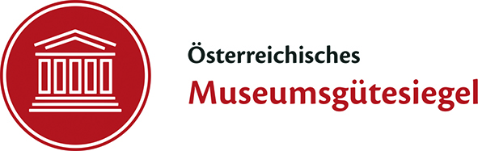

Sonderausstellung SILVA ARTIS – 25. September 2021 bis 16. Jänner 2022

Willkommen im Nordwald!
Parallel zu den großen Jahresausstellungen (ANALOG – Österreichische und Internationale Keramik der 80-er Jahre und VITAMIN K – Ausgewählte Werke des Universalkünstlers Makis Warlamis) zeigt das Kunstmuseum ab 25. September die beeindruckende, grenzüberschreitende Ausstellung SILVA ARTIS (Das Projekt wurde durch EU Mittel aus dem Kleinprojekte Programm, INTERREG Österreich – Tschechische Republik gefördert).

Anlässlich des 30-jährigen Jubiläums der Partnerschaft der Städte Schrems und Třeboň, die bereits 1991, zwei Jahre nach dem Fall des ‚Eisernen Vorhangs‘ begründet wurde, präsentieren 15 tschechische Künstler im Kunstmuseum Waldviertel Werke zum Thema ‚Nordwald‘ (Silva Nortica). Jenes Waldareal, das das Waldviertel mit Südböhmen verbindet und vereint. Die spannende Schau umfasst Malerei, Grafik, Skulptur und Installationen und eröffnet unterschiedliche Sichtweisen auf den Lebensraum WALD. Sehenswert!
Am 25. September um 16.00 Uhr laden die Stadtgemeinde Schrems gemeinsam mit dem Kunstmuseum Waldviertel zur feierlichen Eröffnung, die sowohl von den Künstlern und Kuratoren und zahlreichen prominenten Persönlichkeiten begleitet wird, als auch von den Bürgermeistern von Schrems und Třeboň, der Obfrau (AT) und dem Obmann (CZ) der Euroregion Silva Nortica, LAbg. Bgm. Margit Göll und Frantisek Stangl, dem Leiter der Kunst und Kultur des Landes NÖ, Hermann Dikowitsch, in Vertretung von Landeshauptfrau Johanna Mikl-Leitner, bis zu Martin Kuba, dem Kreishauptmann von Südböhmen.

Im Rahmen des gesamten Projektes werden im kommenden Jahr österreichische Künstler in Třeboň ihre Werke zum Thema Nordwald zeigen… das Kunstmuseum wird berichten.

Auch sonst hat das Museum mit seinem faszinierenden Skulpturenpark und dem einzigartigen IDEA Shop einiges zu bieten von zahlreichen Workshops für Kinder und Erwachsene und Events bis zu musikalischen Besonderheiten und der große IDEA Museumsshop vereint Kunst und Design zu einer unverwechselbaren Produktwelt.

T: 02853/72888
E: info@daskunstmuseum.at
W: www.daskunstmuseum.at

Das Kunstmuseum Waldviertel, Mühlgasse 7a, 3943 Schrems
Geöffnet Ende März bis Mitte Jänner, Details bitte der Webseite entnehmen.

Pressekontakt: Mag. Ruth Schremmer, mobil: 0660 60 60 800,
E: ruth.schremmer@daskunstmuseum.at

